1.22新龙小一班今日动态
一、来园情况
早上来园经过提醒能打招呼、放好个人物品的小朋友是：赵翊帆、韩凯风、罗恩哲、吕秦川、刘然诺、谢意增、周佳毅、吴 律、曹李安、王启轩、许米诺、黄馨宁、陆钦瀚、仇思诺、杜妍汐、蔡书歆。

- 区域活动
能自己选择区域、并进入相应区域开展游戏的小朋友是：赵翊帆、韩凯风、罗恩哲、吕秦川、刘然诺、谢意增、周佳毅、吴 律、曹李安、王启轩、许米诺、黄馨宁、陆钦瀚、仇思诺、杜妍汐、蔡书歆。
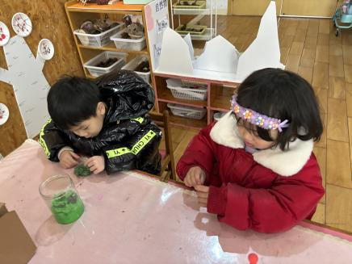 | 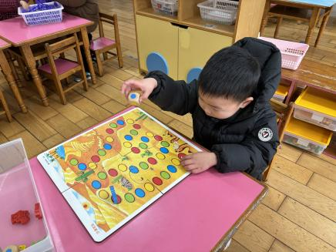 | 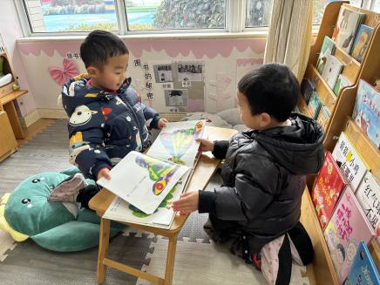
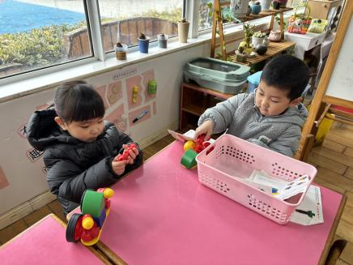 | 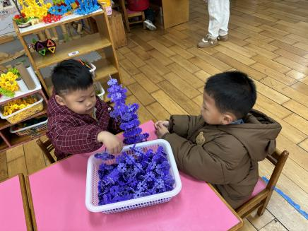 | 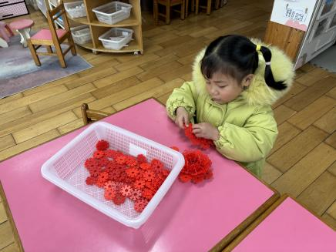

三、集体活动《介绍作品集、整理小抽屉》
学期末，我们针对孩子的作品集进行了再次回顾、介绍，说一说自己最喜欢的一幅作品，并整理自己的个人物品，将小抽屉里的物品整理在袋子中。
乐意介绍自己的作品，说说自己最爱喜爱的作品、并整理抽屉的小朋友是：赵翊帆、韩凯风、罗恩哲、吕秦川、刘然诺、谢意增、周佳毅、吴 律、曹李安、王启轩、许米诺、黄馨宁、陆钦瀚、仇思诺、杜妍汐、蔡书歆。
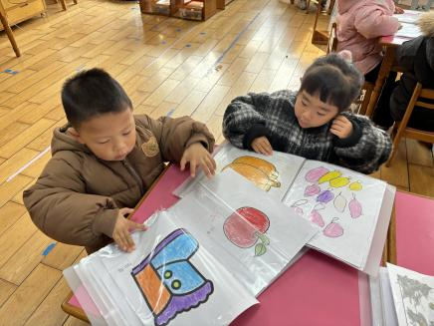 | 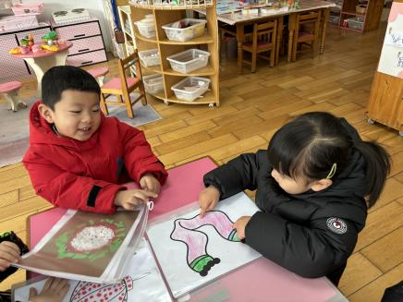 | 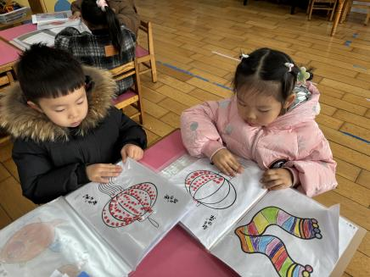
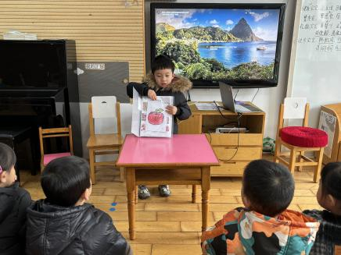 | 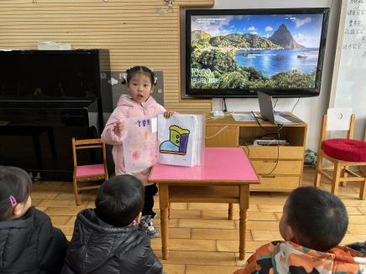 | 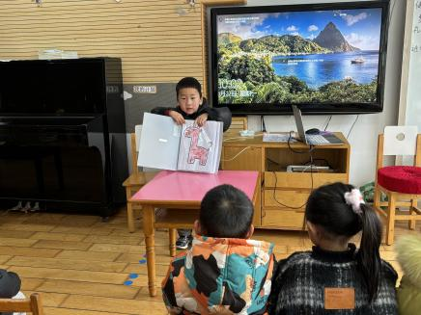
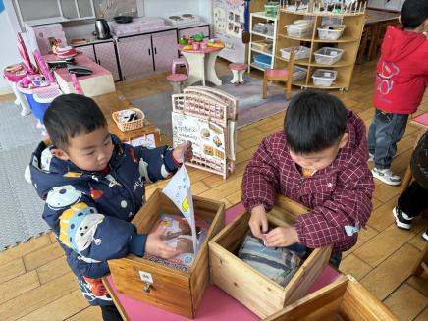 | 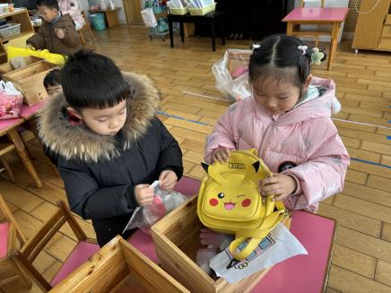 | 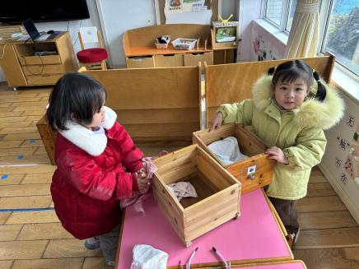
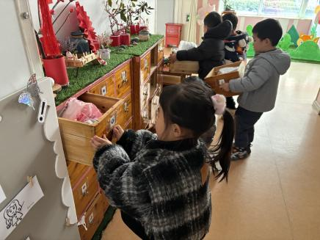 | 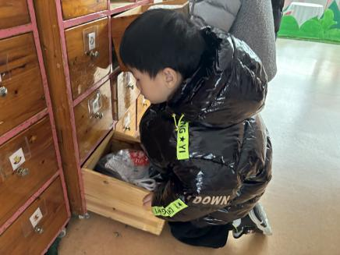 | 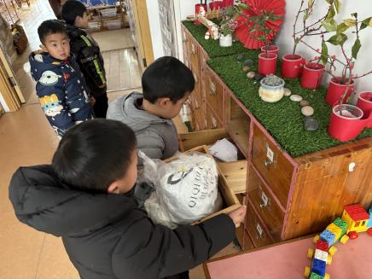

四、请您关注
天气大降温，大家注意给孩子及时增添衣物，保温杯中的水适量。

